ATA DE REUNIÃO 09 – PROJETO INTEGRADOR III
Projeto: Projeto Integrador III – Análise de Dados I
Empresa parceira: Visior
Assunto: Respostas da Visior
Data: 13/10/2026 e 16/10/2026
Horário de início: 21h40 (13/10)
Horário de término: 16h47 (16/10)
Local/Plataforma: WhatsApp (troca de mensagens e áudios, de forma assíncrona)
1 PARTICIPANTES
– Sabrina Carneiro Rodrigues
– Representante(s) da empresa: Rafael Monteiro – Head de IA da Visior
2 OBJETIVO DA REUNIÃO
Registrar as respostas da Visior às dúvidas enviadas em 11/10/2026 e seus efeitos na análise.
3 PAUTA
– Respostas às seis dúvidas sobre os dados.
4 ASSUNTOS DISCUTIDOS
– 13/10, 21h40 – I-O e I-E: em áudio de 5 min 41 s, Rafael explicou que I-O é uma classe muito diversificada e que, na dúvida, o sistema classifica a placa como I-O. Muitas delas são placas educativas (I-E), brancas com texto preto, como “use cinto de segurança”, que talvez estejam sendo detectadas como I-O.
– Modelos de pavimento: confirmou que geram mais candidatos de propósito: como o modelo está em evolução, é regulado para gerar mais positivos, e a validação descarta os falsos; restringir demais geraria muitos falsos negativos.
– Taxa de intervenção: não há um número exato considerado normal, e o indicador não vinha sendo acompanhado de perto. O que importa são as anomalias: se a maioria intervém em 10% a 11% dos cards e alguém intervém em 0% a 3%, ou em 50% a 60%, vale olhar as validações e conversar com a pessoa.
– Lotes dos validadores: pelos códigos anonimizados não é possível responder, mas na prática há especialização: alguns validadores fazem quase só placas, e outros, quase só sinalização horizontal.
– unknown e card_frames_count: action_type = unknown provavelmente é resquício de migrações antigas do sistema e deve ser tratado como ruído. A coluna card_frames_count só é usada em cards de ativo ausente ([MISSING]), nos quais o validador recebe cerca de 45 quadros ao redor do ponto para confirmar a ausência; é um recurso recente e pouco útil para a análise.
– 16/10, 16h43 a 16h47: Sabrina retomou a conversa, explicou que a semana tinha sido de provas e iniciou a confirmação do entendimento das respostas. A conversa registrada termina nessa mensagem.
5 DECISÕES TOMADAS
– Investigar a relação entre as classes I-O, O-FE e I-E (placas educativas) na análise de correções.
– Retirar os modelos de pavimento das recomendações como problema, pois a rejeição alta é intencional.
– Usar a ideia de anomalia (validadores muito diferentes dos demais) em vez de uma taxa de intervenção “normal”.
– Comparar validadores apenas dentro do mesmo modelo de IA, por causa da especialização.
– Remover a linha com action_type = unknown e a coluna card_frames_count das bases tratadas.
6 TAREFAS E RESPONSÁVEIS
Tarefa | Responsável
Atualizar notebook, relatório e conclusões com as respostas | Sabrina Carneiro Rodrigues
Perguntar à Visior se a classe I-E existe no modelo de placas | Sabrina Carneiro Rodrigues
Desenvolver o dashboard | Sabrina Carneiro Rodrigues
7 PRÓXIMOS PASSOS
– Construir o dashboard e o relatório final.
8 OBSERVAÇÕES
– Ata elaborada em 30/10/2026 a partir de histórico exportado da conversa de WhatsApp com Rafael Monteiro e transcrição do áudio de 13/10/2026.
Encerramento: O registro do contato foi encerrado às 16h47 de 16/10/2026.
Responsável pelo registro: Sabrina Carneiro Rodrigues
Data do registro: 30/10/2026
9 REGISTROS
Imagem B.13 – Envio das dúvidas (11/10) e áudio de resposta da Visior (13/10/2026)
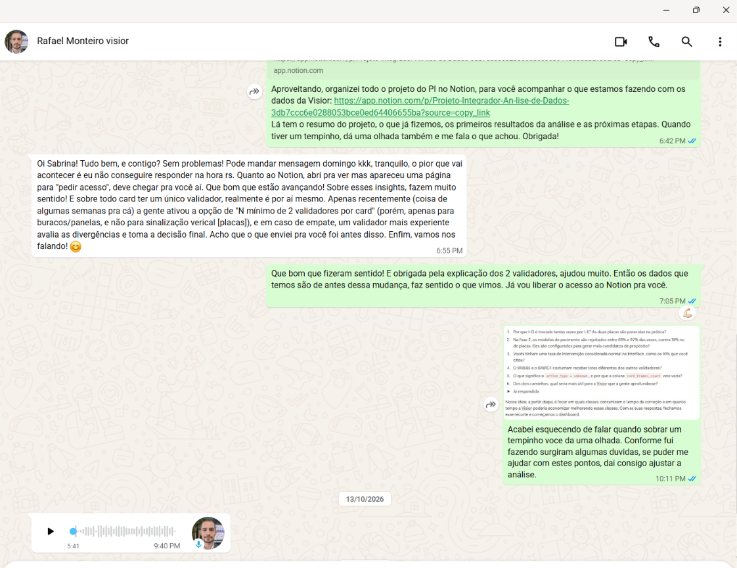
Fonte: Acervo das autoras, 2026.
Imagem B.14 – Conversa de 13 e 16/10/2026
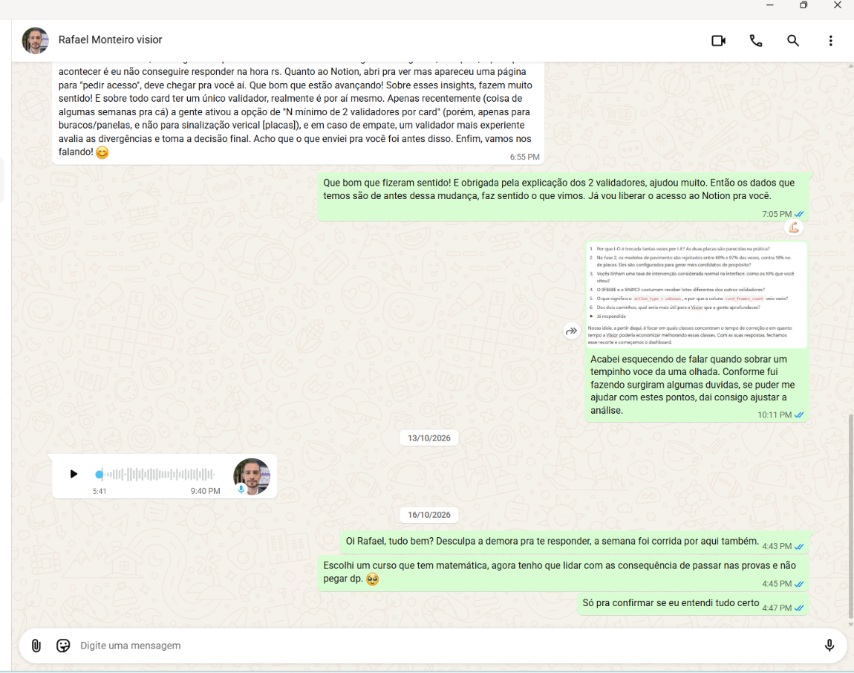
Fonte: Acervo das autoras, 2026.

